**LAPORAN**

Rectangular Rule Program in C++



**Steven Cuaca 20165520019**

**Jevon Adriel 20165520001**

**Nicholas Suryawan 20165520028**

**PROGRAM STUDI TEKNIK INFORMATIKA**

**FAKULTAS SAINS, TEKNOLOGI, TEKNIK, DAN MATEMATIKA**

**TANGERANG**

**2018**

**Soal:**

Estimate $\int_{0}^{1}{e^{-x^{2}}dx}$ using 20 sub-intervals.

**Solution:**

Using C++ program.

*Source Code Program*

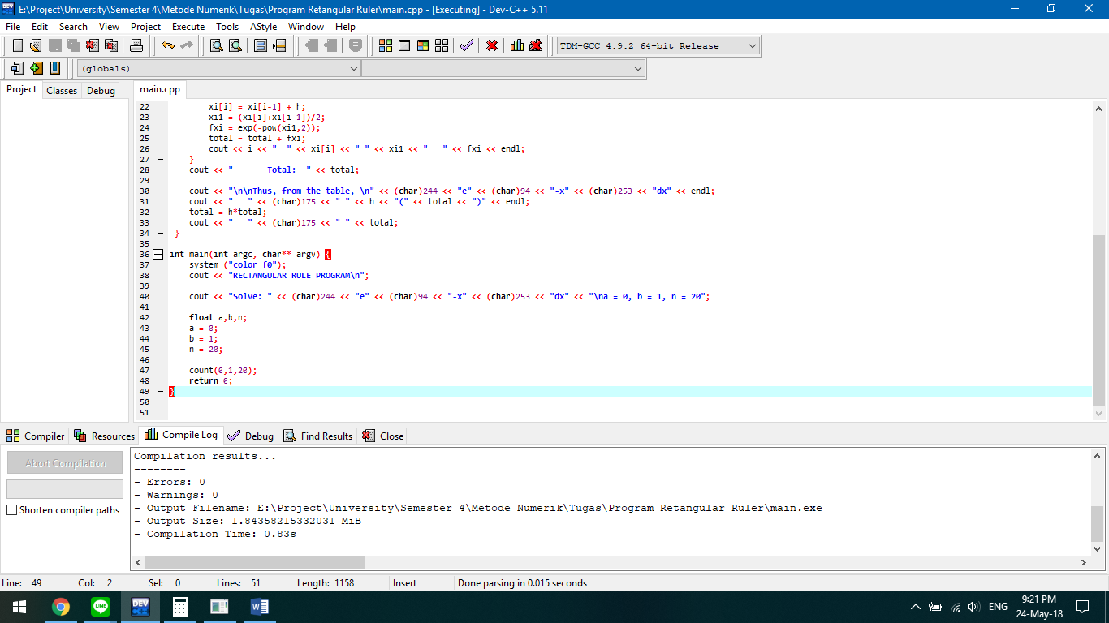

Inisialisasi a, b, dan n

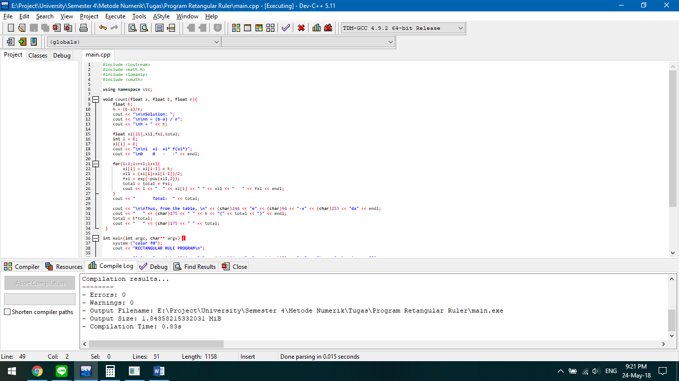

Melakukan looping untuk menghitung xi, xi*, dan f(xi*)

*Output Program*

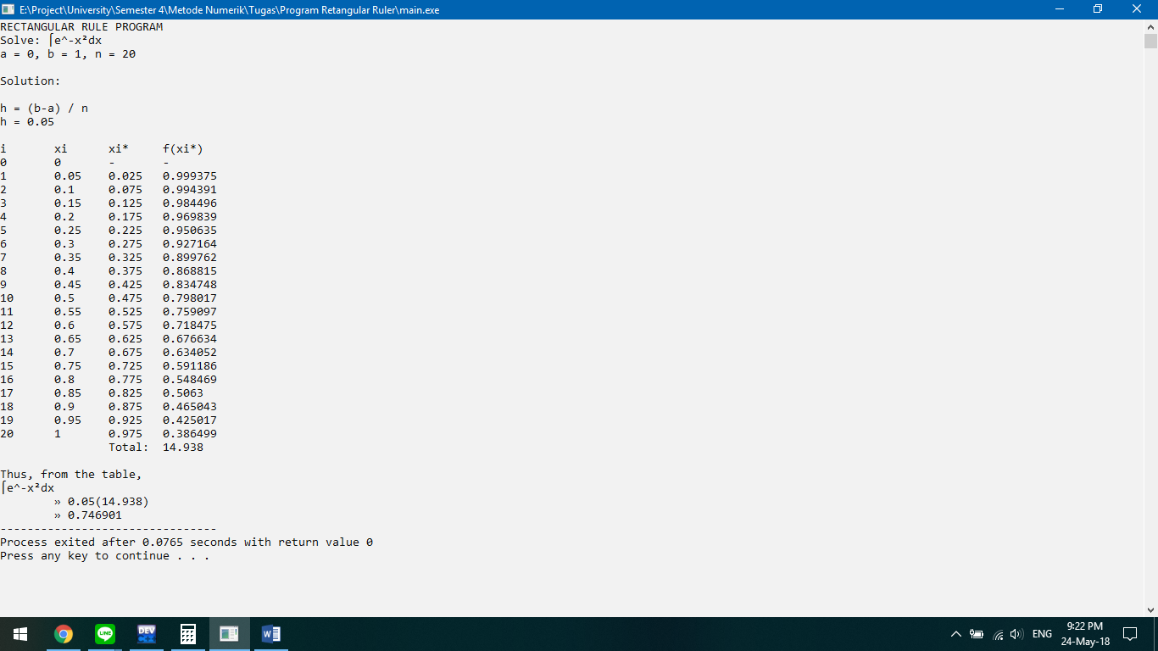

Source Code: https://goo.gl/QzCQJb